布林肯，要进入“莫斯科势力范围心脏”？

[有理儿有面](javascript:void(0);)

**有理儿有面**

微信号 youli-youmian

功能介绍 你说是不是

2023-03-01[原文](https://mp.weixin.qq.com/s?__biz=Mzg3MjEyMTYyNg==&mid=2247583472&idx=4&sn=c4b62efa61ad1ab65c2088494e0f49d4&chksm=f94f1234226785670b258726a5e498322589af006f34fc0b8bbd31333656bc982015b4928e98&scene=27#wechat_redirect&cpage=137) 发表于

收录于合集

以下文章来源于补壹刀 ，作者补刀客



补壹刀

.

为民族复兴鼓与呼





**全文共2696字，图片6张，预计阅读时间为8分钟。**

**文章转载于“补壹刀”。**



▼

**一天之内，布林肯访问“莫斯科势力范围的核心地带”？**

根据白宫的声明，美国国务卿布林肯于2月28日展开中亚之行，先后前往哈萨克斯坦和乌兹别克斯坦进行访问。

在哈萨克斯坦首都阿斯塔纳，布林肯将与哈萨克斯坦、乌兹别克斯坦、塔吉克斯坦、吉尔吉斯斯坦、土库曼斯坦等中亚五国外长举行“C5+1”机制部长级会议，随后前往乌兹别克斯坦的首都塔什干。

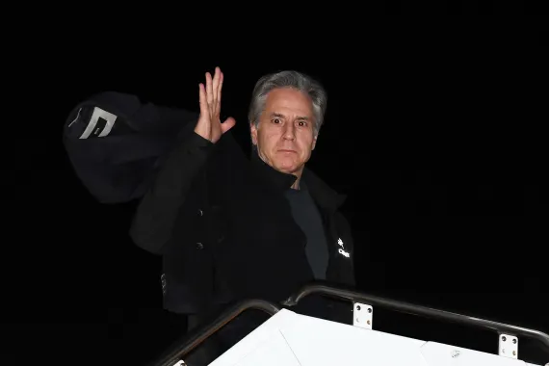

**在结束了一天的“闪电访问”后，第二天，布林肯将前往印度新德里，参加将于3月1至2日举行的G20外长会议。**

美国媒体也将此行解读为“华盛顿试图进一步孤立俄罗斯，并试图接触与改善联盟的一个机会”，让中亚五国“不要成为莫斯科逃避制裁的同谋”。

这次“蜻蜓点水”能起到效果吗？

1

**1**

1

布林肯是首位访问中亚的拜登内阁官员。同时，这是布林肯第二次出席“C5+1”部长级会议，也是第一次线下参会。

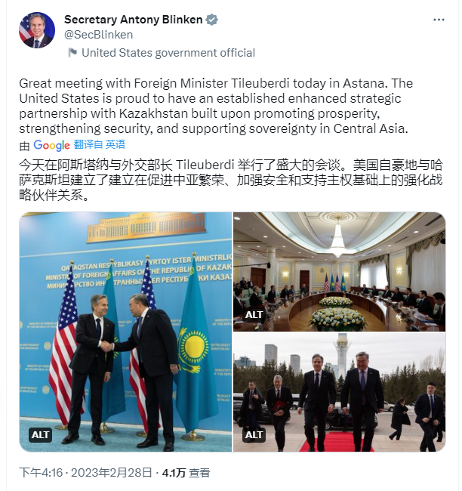

上次“C5+1”部长级会议在去年3月以线上方式举办，当时布林肯先是表明了对俄乌冲突的立场，之后语出惊人，提出了美国重新在中亚地区设立军事基地或中转基地的可能性。

**根据当时的报道，中亚五国对于这一提议感到“困惑不安”。**

去年年底，北约如期举行了军演，而俄罗斯一方的集体安全条约组织（简称“集安组织”）原计划的“牢不可破兄弟情-2022”军演却并没有动静，这让外界对中亚五国与俄罗斯之间的“坚韧情谊”产生了怀疑。

**立场上的模糊让美国把中亚作为重点“挖墙脚”对象，但作用似乎不大。截止28号晚，从白宫官方发布的会面细节来看，各方都没有作出与此前不同的表述。**

根据白宫美国国务院负责南亚和中亚事务助理国务卿唐纳德·卢的说法，美国知道布林肯去一趟不会对中亚与中国、俄罗斯的关系产生多大的影响。

据美方的说法，布林肯此行将凸显美国是“可靠的伙伴”，不过具体可靠在哪就不得而知了。

无论可不可靠，在与五国外长的会面中，“经济合作”和“价值观”总是要常挂在布林肯嘴上的。

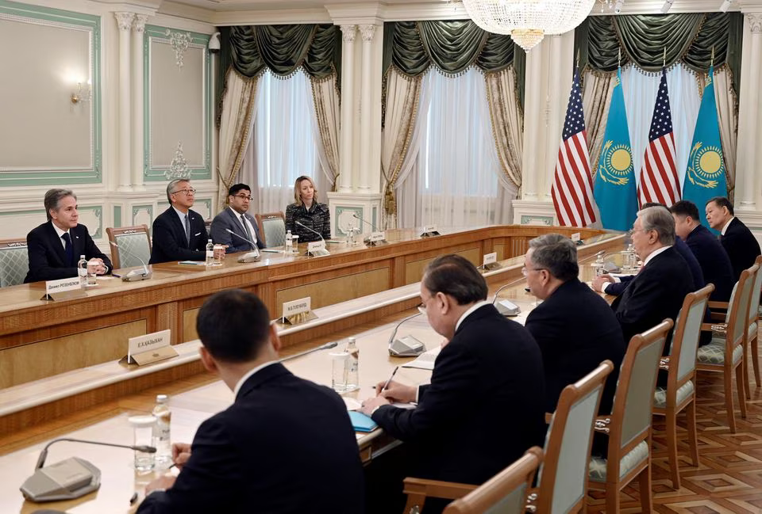

可能是怕利诱不起效果，在与哈萨克斯坦外长穆赫塔尔·蒂列乌别尔迪会谈前，布林肯拿出了“地区威胁”的老办法。

**在白宫发布的新闻稿中，布林肯说了这样一句话引发了媒体的关注：“有时我们只是说那些话，但它们并没有真正的意义。当然，在这个特殊时刻，它们比平时更能引起共鸣”。**

“那些话”，显然指的是布林肯前一句强调的“重申美国对中亚国家独立、主权和领土完整的承诺”。

**为什么要提这些？因为俄罗斯和哈萨克斯坦拥有世界上最长的连续陆地边界。**

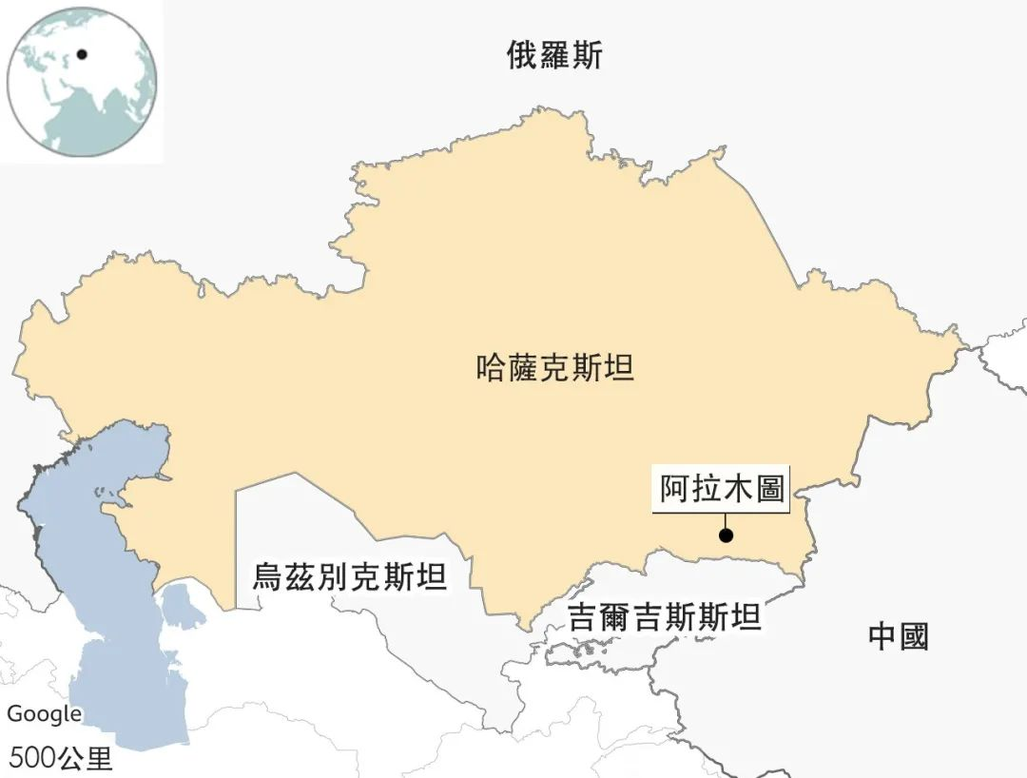

据路透社的说法，这引发了一些人对哈萨克斯坦，这个“前苏联中拥有仅次于乌克兰、俄罗斯族人口第二多的国家”的安全担忧。

**布林肯明里暗里地向中亚五国释放信号，在俄乌冲突问题上该“站队”了，说不定谁是下一个乌克兰。**

然而，鉴于美国长期对中亚的态度，布林肯很难毕其功于一役。

美国国务卿上一次出访中亚是在2020年，时任国务卿蓬佩奥曾在访问中，曾多次挑拨中亚国家与中国的关系，这显然是对中亚国家独立自主外交的不尊重。

**上周，在俄乌冲突一周年之际，联合国大会23日表决一项要求俄军撤出乌克兰的决议案，这五个中亚国家，连同布林肯接下来将访问的印度，不是弃权就是没有投票。**

如果难以正视中亚五国，执着于拉帮结派，布林肯此行只能是刷刷存在感。

2

**2**

1

就在布林肯忙活着中亚之行的时候，美国国内也炒起了新一波对华的“奇谈怪论”。

**首先，又有人开始在“新冠溯源”的议题上老调重弹了，操作这事的还是跟疫情八竿子打不着的“能源部”。**

根据《华尔街日报》26日的一篇独家报道，美国能源部近日向美国白宫和美国国会提交了一份不到五页纸的“机密情报报告”，又把“新冠病毒实验室泄漏论”拿出来说。

可笑的是，美国能源部压根没什么新的论据，甚至自己对这一判断给出了“低可信度”的评级，比FBI在2021年给出的“中可信度”评级还要低。

**这篇报道之荒谬，甚至在美国国内都引起了批评。**

新闻网站MotherJones的编辑马克·弗曼指出，“《华尔街日报》的标题有误导、不负责。许多人根本不会详读内容以了解其实能源部的看法在美国所有机构中是少数，并且认为对这个结论‘信心不足’。”

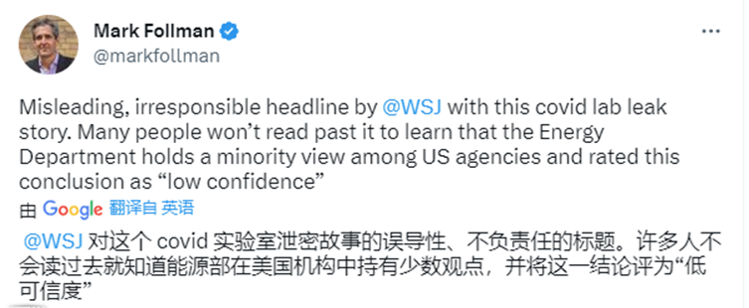

一个奇怪的“能源部”，加上毫无新论据的报告，再加上《华尔街日报》有倾向性的炒作……这一切都很难不让人联想，这会不会又是美国政客推进“反华舆论”计划中的一步。

**巧的是，26日报道发布后两天，28日，众议院的反华桥头堡——“中美战略竞争特设委员会”将举行首场听证会，届时将拉开美国反华利益集团“专场表演”的帷幕。**

委员会在设立之初就曾把“新冠病毒起源问题”作为重点议题之一。此时煽动舆论，与国会打一场“反华配合战”，不仅能显示共和党人的“强硬”立场，也能为抨击拜登政府“软弱”做好准备。

这已经成为一股浪潮，在美国国会的配合下，拜登政府在涉华议题上被越架越高。

27日，美国政客新闻网发表了一篇文章，题为《白宫缩减了监管美国在华投资的计划》。这篇文章透露，拜登将缩减对审查美国在华投资的行政命令计划，将主要精力放在“提高中美贸易透明度”上。

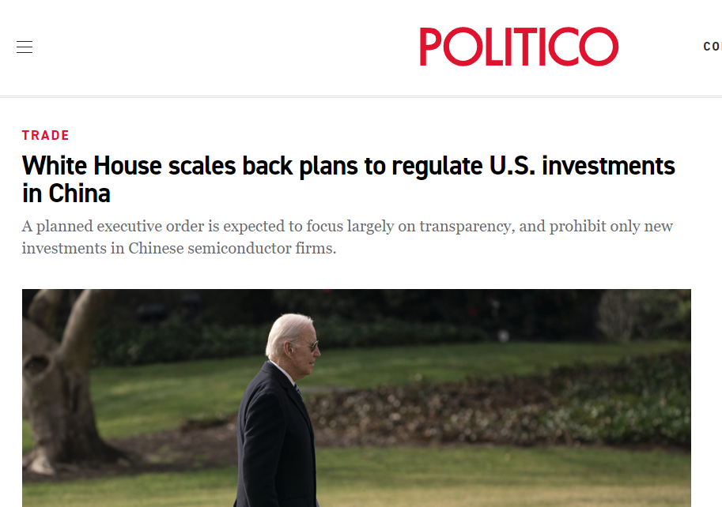

这立刻引发了对华鹰派的不满。尽管这项行政命令并没被取消，只是强度调低了，但面对拜登对华态度的任何放松，保守派的反应都像被戳了脊梁骨。

**在对华强硬派的轮番鼓动下，中美关系紧张螺旋升级似乎已成定局，美国政府又怎能将精力分担到真正需要关心的经济问题上？**

一位国际问题专家告诉“补壹刀”，不当家不知当家难。作为总统，拜登在处理一线问题时，会发现中美一味对抗对美国挺不利的。美国现在遇到了债务和通胀等具体问题，极具紧迫性，正需要中美合作。

美国现在是自己掐着自己的脖子，何时能回到合作的轨道上，美国要自己想办法。

3

**3**

1

综合这几件事来看，在很大程度上，拜登政府面临的愈演愈烈的反华声势，也是美国长期渲染地缘政治和阵营对抗的必然“反噬”。

3月1日布林肯前往印度，又将面临促使与会国在俄乌冲突立场上表态的“政治任务”，如同印度媒体和官员此前预计的，俄乌冲突恐将占据G20会场的大部分时间。

同时，在这次G20外长会议期间，参与“四方安全对话”框架的美、印、日、澳四国外长将举行四方会晤。四国外长还将参加瑞辛纳对话(Raisina Dialogue)，这是每年在新德里举行的专门讨论地缘政治的多边会议。

**可以预计，布林肯必然再次鼓动亚太地区所谓的“地区安全威胁”。**

有媒体指出，印度作为G20轮值主席国，“最大的挑战将是确保G20保持正轨，而不会被与会者以乌克兰为中心的演讲和他们的倾向分散对真正的全球挑战的注意力”。

印度政府希望G20外长会议聚焦气候变化和发展中国家的债务危机，印度也想继续为“全球南方”(Global South)代言，然而美国等西方国家多大程度能配合？

如果美国执意在大国对抗的叙事道路上闷头越走越远，这将始终是个无解的问题。

**图片源自网络**





**关注公众号：**

**有理儿有面**

**理   性｜   揭   秘｜   探   讨**







### 精选留言

用户设置不下载评论